UNIVERSIDADE DE SÃO PAULO
ESCOLA SUPERIOR DE AGRICULTURA “LUIZ DE QUEIROZ”
LEB0244 – RECURSOS ENERGÉTICOS E AMBIENTE

DIAGRAMA SISTÊMICO: PRODUÇÃO DE LEITE

Beatriz Mattos de Lima, nº USP 10755342
Giovanna Mangegali Parras, nº USP 10845335

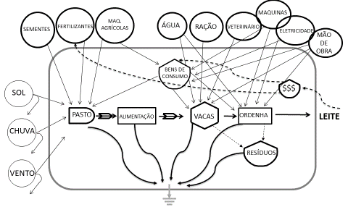

Maquinas ao entrarem no sistema são depreciadas, assim internamente teriam o símbolo do estoque, como fizeram, então não teria o fluxo direto no pasto. Não seria apenas bens de consumo e fertilizantes que seriam remunerados. Todos os insumos adquiridos do mercado seriam (todos da parte de cima). Faltou o símbolo da transação. Ordenha e alimentação seriam interações nãos quais mão de obra e insumos interagiriam.

O diagrama sistematiza a produção leiteira. São mostrados os fluxos de recursos naturais renováveis (sol, chuva e vento) à esquerda do sistema, os fluxos provenientes da economia (fertilizantes, equipamentos, mão de obra, água, sementes, ração, veterinário, maquinas e eletricidade) acima do sistema.
O sol, chuva, vento, sementes, fertilizantes e maquinário agrícola são essenciais para a manutenção do pasto, que nesse sistema é visto como produtor primário, produzindo o alimento para o rebanho, simbolizado como consumidor.
Além da alimentação advinda do pasto, as vacas também necessitam de ração, água, veterinário, para assim produzirem o produto final. O leite precisa ser ordenhado, esse processo requer mão de obra, maquinas, eletricidade e água.
Classificamos como bens de consumos os itens: mão de obra, eletricidade, maquinas e o pasto, sendo que esses são mantidos com o dinheiro faturado após a venda do leite (produto final).
Em todo esse processo identificamos que as vacas e o processo de ordenha geram resíduos, como: fezes, urina, metano, esterco (podendo ser reutilizado no processo como fertilizante) e resíduos como a limpeza do local da ordenha.

